Referat fra menighedsrådsmøde torsdag d. 5/3-2020 kl. 19.30-22.00
Tilstede: Knud Kreilgaard, Anni Birkving, Birthe Sinne Christensen, Inger Svendsen, Erik Brogaard, Elsebeth Hjortshøj, Margit Hansen, Per Christiansen, Helle Christiansen, Mark Lewis, Peer Thaarup, Gitte Thaarup, Louise Aaen (ref)
Fraværende: Dorte Bhutho, Jan Thaarup
- Indledning v/Mark
Jeremias bog 31:33 & 17:9 – om at finde balance i dobbeltheden ml fornuft og følelser, ord og gerninger, personlig og social hellighed, det åndelige og det materielle, det guddommelige og det menneskelige. Vi ved ikke altid hvad der motiverer os og driver os. Vi skal forstå vores kontekst og situation og lytte til hinanden for at opnå et bredere perspektiv.
- Nyt fra finanskomiteen (godkendelse af regnskab) v/ Knud
Knud Kreilgaard orienterer om opfølgning på medlemsbidrag. Vi har fået nye betalende medlemmer, men også 22-23 udmeldelser i løbet af vintersæsonen fra medlemmer som ikke ønsker at betale medlemsbidrag. Vi mangler fortsat kontaktoplysning på omkring 30 medlemmer. Knud Kreilgaard gennemgår årsresultatet for menighedens regnskab, som fremlægges på pastoratskonference 14. marts. Menighedsrådet indstiller regnskab og budget til godkendelse.
- Nyt fra kirkeværgerne v/ Per
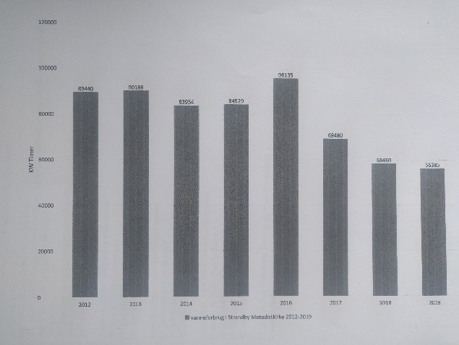
Per Christiansen fremlægger vores varmeforbrug, som det har set ud, siden vi fik lavet tag i 2017. Se diagram.
Per Christiansen fortæller, at kirkeværgerne har kigget på at få haveholdene til at blive mere velfungerende. Desuden vil vi få en fremtidig økonomisk udfordring i regn + østenvind = vand ind i huset fra gavlen. Kirkeværgerne har undersøgt nye projektorer til kirkesalen, men har ikke fundet den bedste løsning endnu. Per Christiansen minder os om, at vi skal være bedre til at aflåse huset, ellers gælder forsikringen ikke.
- Nyt fra MBUR (efter fremtidsdag) v/ Erik
Erik Brogaard fortæller om fremtidsdagen med positive tiltag. Vi har fået et ungeudvalg med første møde 26. april. Vi har fået en ny MB forældrebestyrelse.
- Pastoratskonference v/ præsterne
Distriktsforstander Thomas Risager leder konferencen. Han vil muligvis mødes med pastoralkomiteen om formiddagen. Kaffen serveres i pausen kl. 14.15. Medhjælpergruppen arrangerer kaffen. Vi spørger Dorte Bhutho eller Bente Aalbæk om at skrive referat. Mark Lewis sørger for mikrofoner. Vedr. valg mangler vi et forslag til sekretær til menighedsrådet. Vi prøver at slå det op som et frivilligjob via vores kommunikationsplatforme. Menighedsrådet besluttede at tilsætte Henrik Carlsen i finanskomitéen pga. hans store viden om Frederikshavnerordning og kommunens puljer og fonde. Vi har forespørgsler ude vedr. repræsentanter til årskonferencen 2021-2024 og har forhåbentlig løst det inden konferencen.
Program v/Louise
3. maj Gudstjeneste nadver og barnedåb kl. 10.00
10. maj gudstjeneste kl. 10.00
16. maj Nord jysk kirkedag med Tomas Sjödin
17. maj kl. 14.00 Havnegudstjeneste: tema ”enhed i en splittet verden”, fælles med folkekirken, fælles kor og fælles kagebord
18. maj De grå synger
24. landsmøde, ingen gudstjeneste i Strandby
29. maj kl. 17-20 Spis sammen på Farmen
31. kl. 10.00 Pinse, spejdermusikken, friluftsgudstjeneste, medlemsoptagelse

7. juni kl. 10.00 Gudstjeneste med nadver
14. juni kl. 10.00 Gudstjeneste
21. juni kl. 10.00 Gudstjeneste
27. juni Bryllup
28. juni kl. 10.00 Gudstjeneste

5. juli kl. 10.00 Gudstjeneste med nadver
12. juli kl. 10.00 Gudstjeneste
19. juli kl. 10.00 Gudstjeneste
26. juli kl. 10.00 Gudstjeneste

2. august kl. 10.00 Gudstjeneste med nadver
8. august Bryllup
9. august kl. 10.00 Gudstjeneste
16. august kl. 10.00 Gudstjeneste
23. august kl. 10.00 Gudstjeneste
28.-30. august Spejderne deltager i Stafet for livet
30. august kl. 10.00 Gudstjeneste med kick off
Næste blad distribueres fra 17. april
Programmet færdiggøres i løbet af marts

- Henvendelse fra folkekirkens menighedsråd v/Louise
Menighedsrådet drøftede om vi har mulighed for at bidrage med musik, når vi afholder gudstjenester Strandgården hver 3. uge? Louise Aaen melder tilbage til Henrik Aaen, at vi ikke har mulighed for at stille med en pianist ved gudstjenester på strandgården
- Siden sidst:
Julen: kirkeværgerne sørger for nye juletræskæder, som trænger til udskiftning. Julehjælpen forløb ganske fint. Engleide var super god. Vi kan klare op til 30 ansøgninger med de tilskud vi får fra MSA. Vi fik god respons fra ansøgerne. Ny ide – juleaftengudstjeneste for børnefamilier om formiddagen? Nytårsaften, har den haft sin tid?

Bedeuge: Familiegudstjeneste – god gudstjeneste. God stemning. Ikke voldsomt fremmøde. God tidsplan. Søndagsgudstjeneste – fornyelse? Skal vi fortsætte med at spise? Kan det kortes ned, evt. fælles gudstjeneste holdt 1 sted. Dejlig musik. God energi omkring korene – kan det udbygges? God stemning.

Nytårskoncert – godt resultat mht indsamling, mange deltagere, dejlig tradition

Inspirationsdag – god dag, som løftestang til pastoratskonferencens indberetning

Spis-sammen aften – rigtig fin aften med tilpas tilslutning, ikke for få og ikke for mange, plads til gode samtaler

Spejdernes Nytårslejr – Corona virussens oprindelse?
Fastelavn – blev fejret med 4 anledninger i myretue, spejder og ved gudstjenesten.

Lovsangsgudstjeneste, god oplevelse, vil vi have mere af det? Ja tak.

”Et rigere liv” studiegruppe, der handler om medlemsløfter, god velfungerende gruppe

Ungdomsmusik aften, er kommet godt fra start med omkring 15 musikere

- Evt. 1. henvendelse fra SEIF håndbold om at have et hold boende i ungdomsafdelingen
ved rødspætte cup. Louise Aaen giver svar tilbage, at det må de godt
2. Gitte Thaarup nævnte mulighed for at starte en kreagruppe med håndarbejde, der
kan trække lidt yngre til.
3. forespørgsel fra menighedens om det er muligt at få opkørsel fra vej til fortorv til
dårligt gående - kirkeværgerne tager det med til deres næste møde.
4. OBS: husk at tale højt og tydeligt ved menighedsrådsmøder, så alle rundt om
bordet har mulighed for at høre hvad der bliver sagt

- Afslutning v/Louise

Kaffehold: Elsebeth og Dorte
Næste møde – dato udsendes efter pastoratskonference

